**TRƯỜNG ĐẠI HỌC MỞ THÀNH PHỐ HỒ CHÍ MINH**

**Khoa Công Nghệ Thông Tin**



**BÁO CÁO BÀI TẬP LỚN MÔN LẬP TRÌNH THIẾT BỊ DI ĐỘNG**

**Đề tài: Tạo ứng dụng giới thiệu/bán quần áo**

***Sinh viên thực hiện: Lớp DH18CS81***

* Nguyễn Thanh Hằng – 1851010041
* Phạm Tuân – 1851050167
* Hồ Thị Trúc Ngân - 1851050092
* Nguyễn Phương Thu Thủy - 1851050140
* Hồ Thị Kiều Trinh - 1851050155

***Giảng viên: Lê Ngọc Hiếu***

**Mô Tả Kỹ Thuật Và Nghiệp Vụ**

Ứng dụng giới thiệu/bán quần áo gồm có những thành phần phân theo các activity, ứng dụng chưa hoàn thiện vẫn còn thiếu chức năng sử dụng yếu tố **LOCATION** kết nối với Google Map API để tìm ra địa điểm chỉ định của ứng dụng và cần 1 giao diện hoàn chỉnh cho người quản trị ứng dụng.

***Ứng dụng giới thiệu/bán quần áo của nhóm chỉ mới tương tác chính với khách hàng.***

* ***Tổng quan:*** Ứng dụng quản lý bán điện thoại phát triển theo mô hình 3 lớp Model – Activity – Adapter . Sử dụng giao thức kết nối database bằng cách gọi API

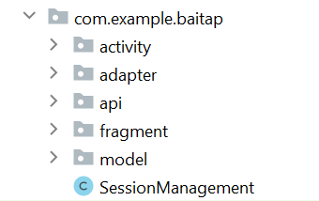

* ***Sử dụng SessionManagement để lưu phiên đăng nhập của User***
* ***Cơ sở dữ liệu:***

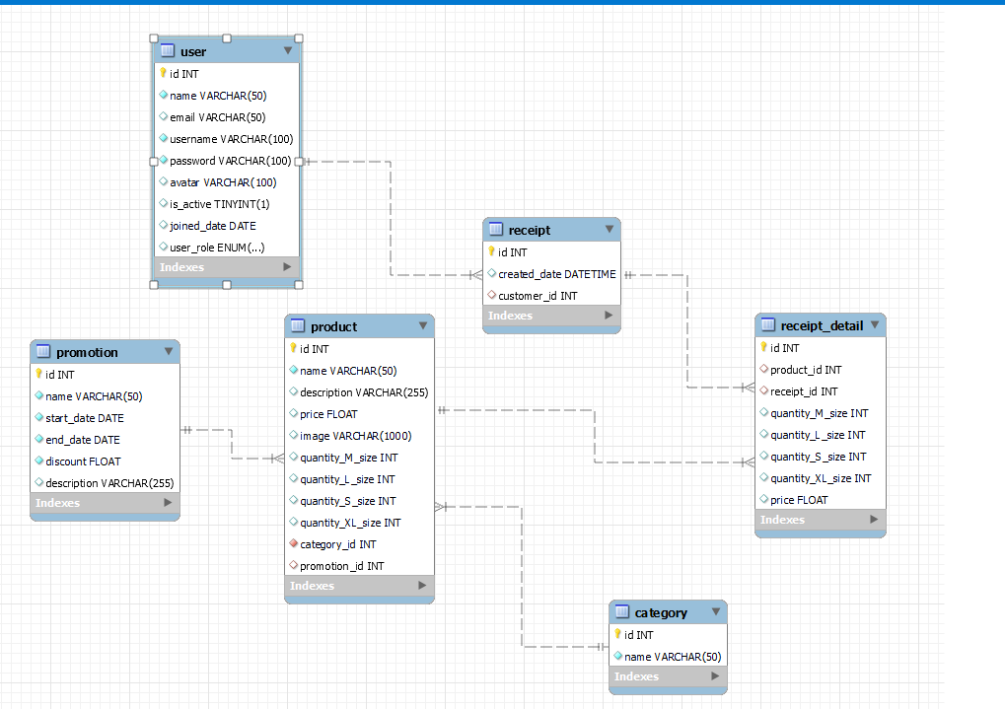

* ***Phân tích và thiết kế:*** Kế hoạch thực hiện
* Phân công công việc
* Thiết kế sơ đồ DFD, database
* Thiết kế layout, activity, import thư viện, model , thiết kế adapter
* Hoàn thiện giao diện người dùng
* Viết báo cáo

***1.Trang giới thiệu:***

* Được xây dựng dựa trên 4 fragment

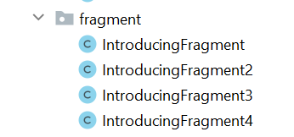

Trang giới thiệu có 4 fragment có thể kéo bằng chuột hoặc nhấn Next để thay đổi Fragment. Có thể nhấn Skip để di chuyển tới Fragment cuối cùng và sử dụng thêm thư viện Circle Indicator để khi chuyển sang các fragment khác sẽ có 1 circle tương ứng khác nhau

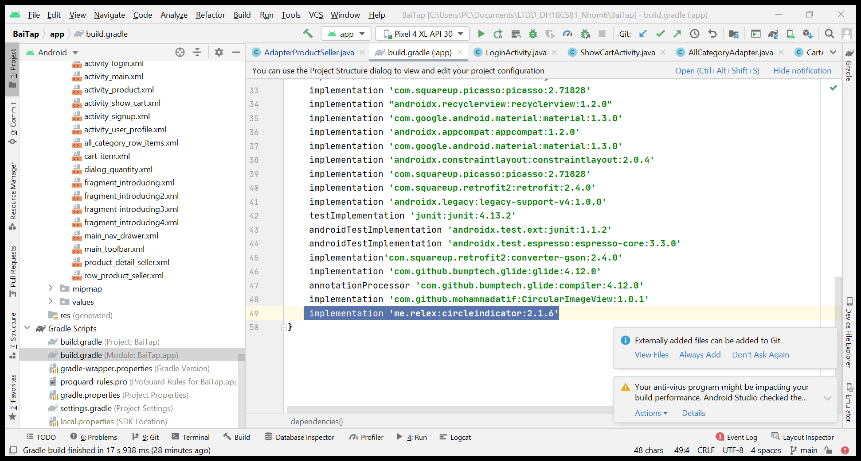

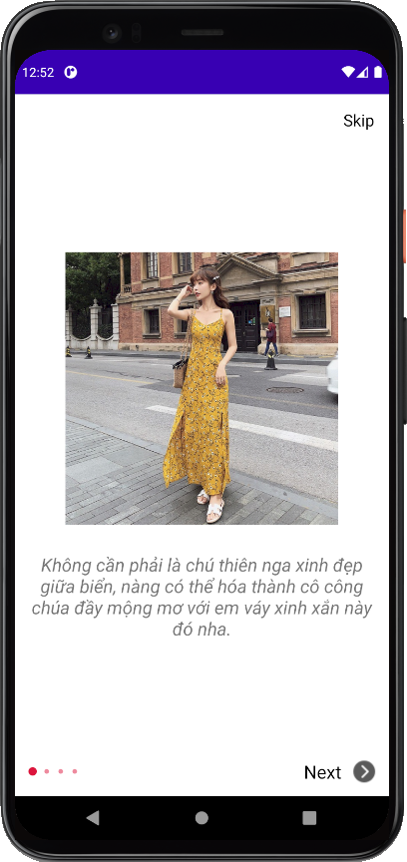

Sử dụng thư viện Circle Indicator

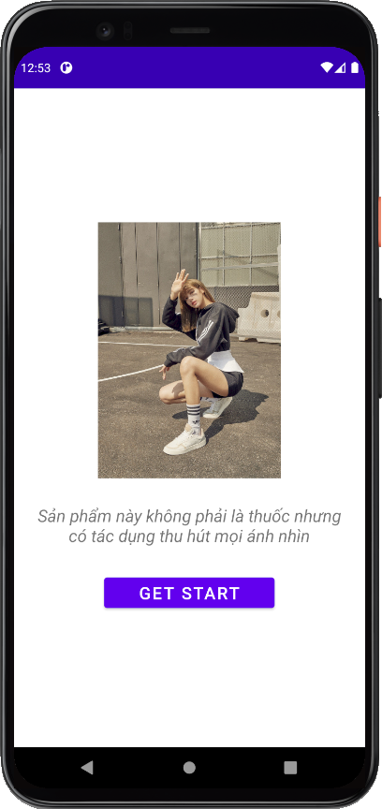

Ở trang giới thiệu cuối cùng Skip và Next sẽ ẩn đi thay vào đó hiển thị Button GET START để chuyển tới trang Login

***2.Trang Login, Trang Sign Up:***

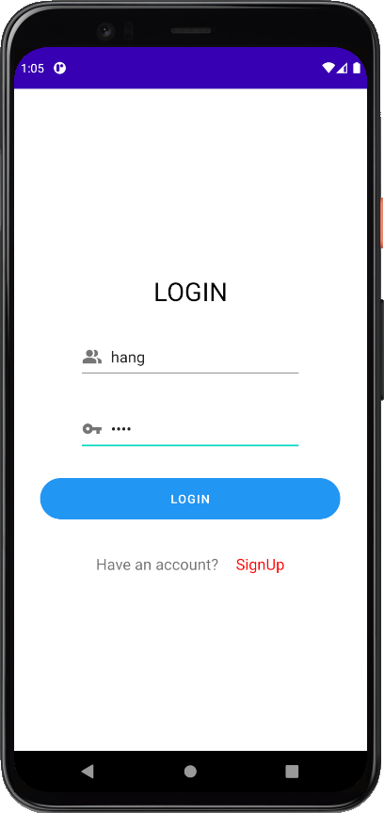

Ở trang Login, nhóm sẽ đăng nhập dựa trên tài khoản đã tạo sẵn, có xử lý khi nhập sai mật khẩu

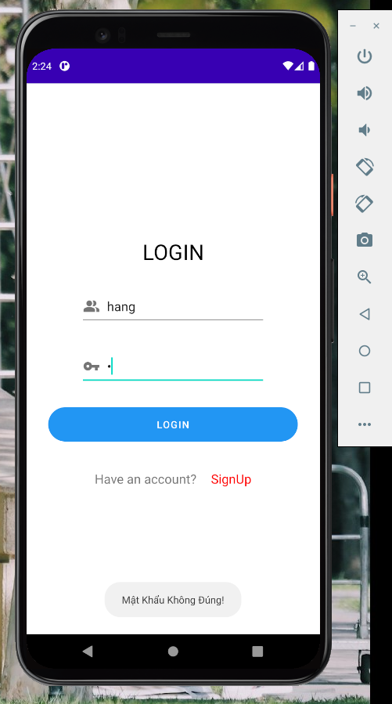

Hiển thị form đăng ký tài khoản

Nếu như chưa có tài khoản, nhóm click vào Sign Up để tạo tài khoản

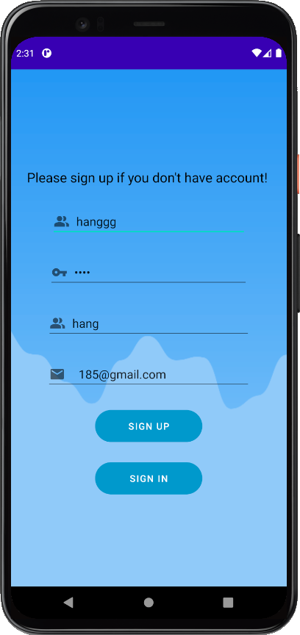



Đăng ký thành công, tài khoản sẽ được cập nhật vào database.

***3.Trang Chính:***

Trang Chủ Có 1 ViewFlipper chạy quảng cáo bộ sưu tập mới nhất theo từng mùa trong năm của Shop, cứ 3s sẽ thay đổi ảnh.

Thông Tin Trang chủ bao gồm các thành phần Toolbar, tên Shop, 1 menu được xây dựng bằng Drawer Layout khi click vào ImageView menu sẽ hiển thị menu để tương tác với các sản phẩm quần áo của Shop và Nút Home Để quay lại khi cần.

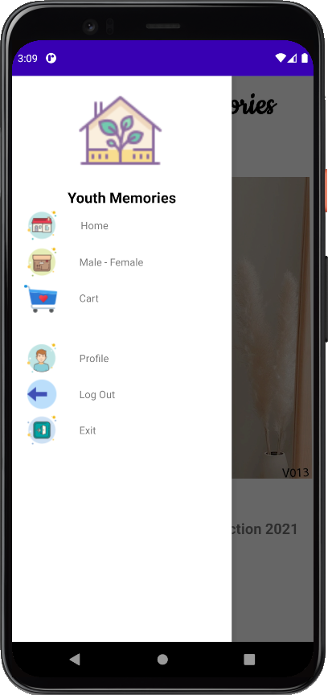

**3.1 Bắt sự kiện OnClick cho ImageView**

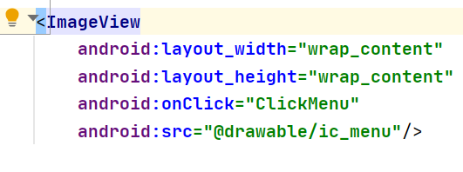

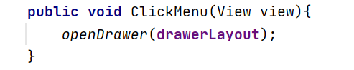

**3.2. API bán hàng:**

* **Nhóm tự xây dựng 1 API bán hàng bằng ngôn ngữ Python dựa trên framework Python Flask và triển khai lên server để quản lý database trực tiếp trên website (Web API)**

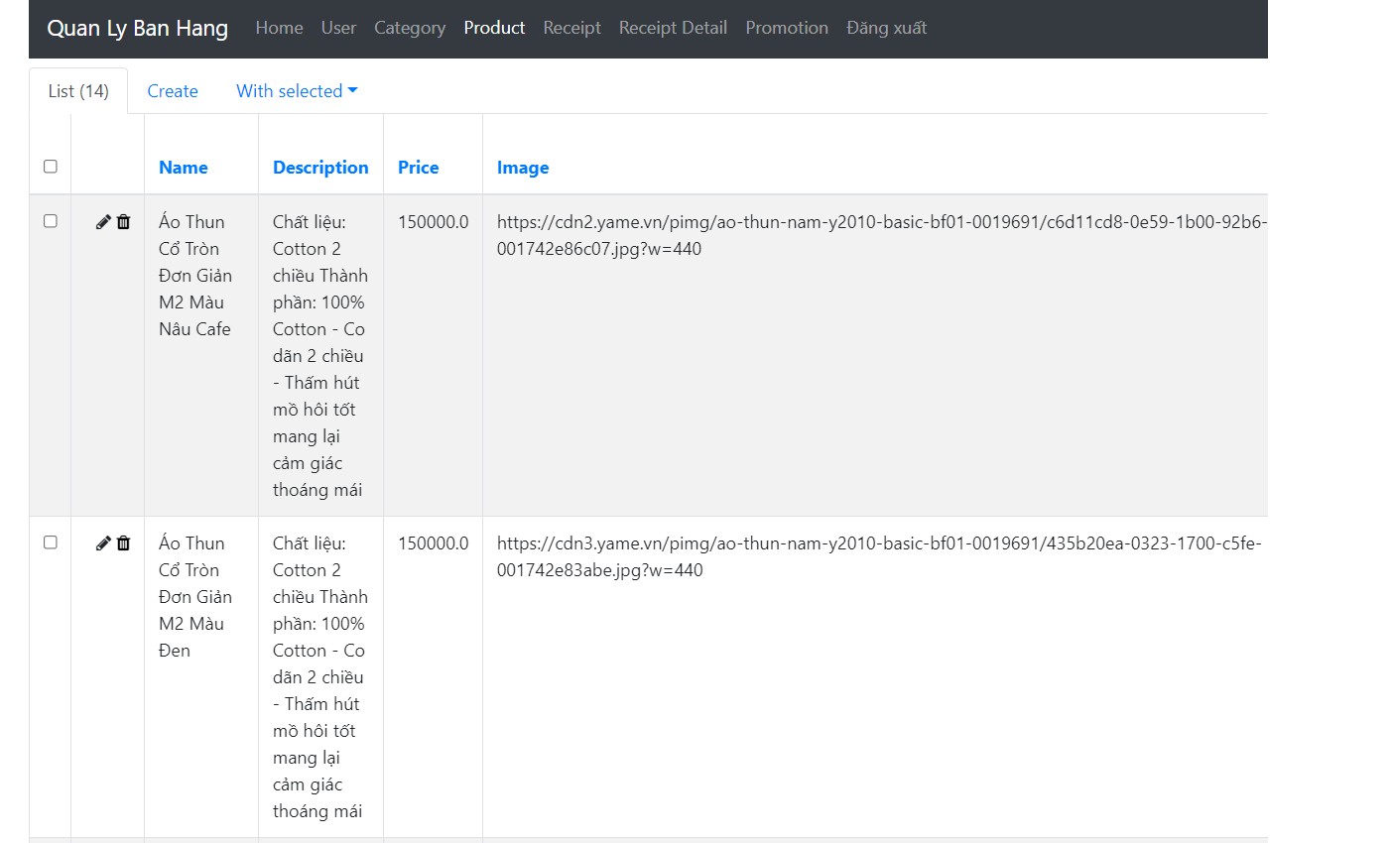

* **Để truy vấn dữ liệu từ API nhóm sẽ cần gọi thêm phương thức lấy API và xét:**



* **Hai phương thức lấy API:**

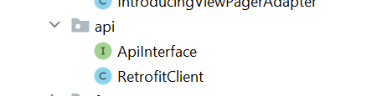

* **Danh sách sản phẩm dưới dạng kiểu dữ liệu JSON:**

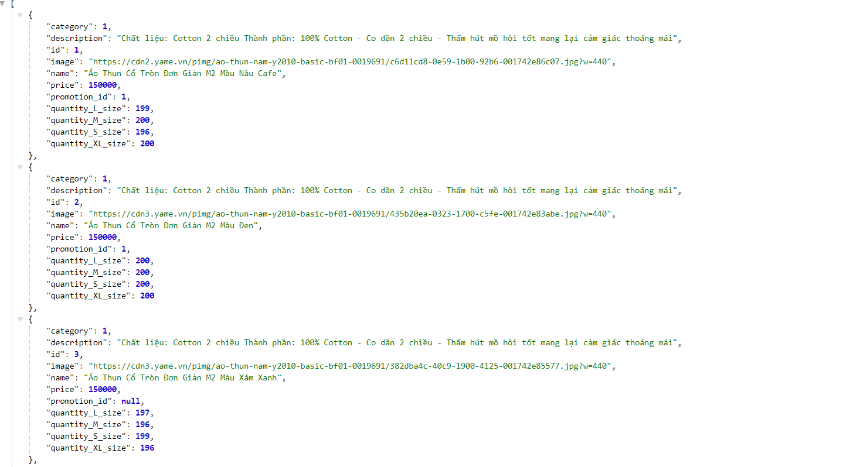

* **Danh sách Category dưới dạng kiểu dữ liệu JSON:**

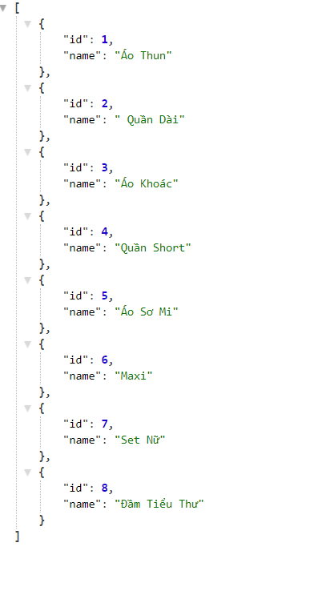

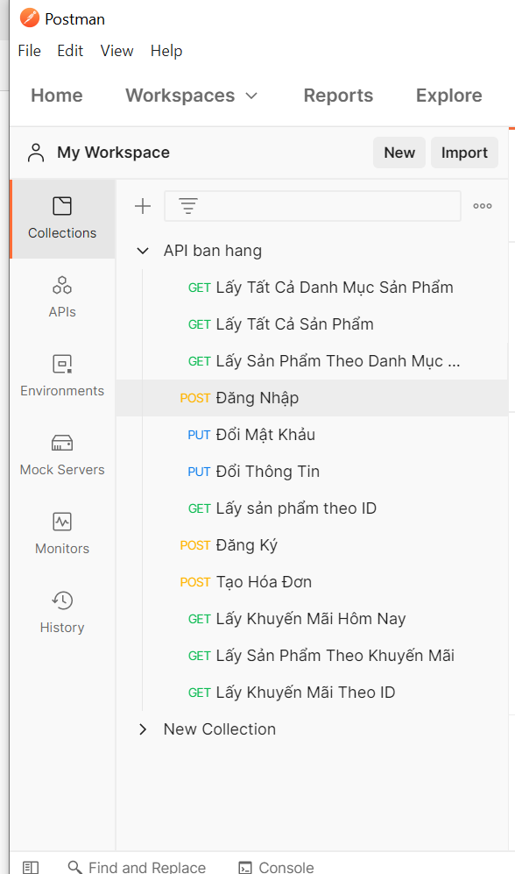

* **Ngoài ra nhóm xây dựng thêm phương thức tìm kiếm sản phẩm theo danh mục, theo ID sản phẩm, tìm kiếm thông tin khuyến mãi hôm nay và theo ID, truy xuất đăng nhập, đăng ký thông tin, đổi thông tin đăng ký, đăng nhập và tạo hóa đơn đặt hàng, … cho API.**

**4. Trang Chủ (Home)**



* **Nhấp vào Home để quay trở lại trang chủ hiện tại**

**5. Male – Female**



* **Nhấp vào trang Male – Female sẽ chuyển qua trang ProductActivity:**

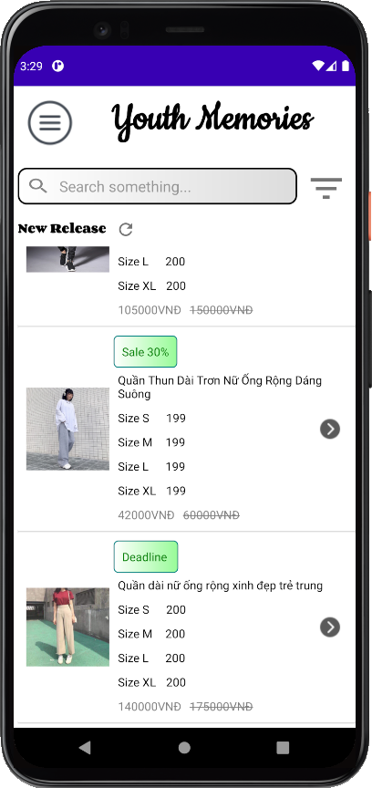

Sau khi tìm kiếm sản phẩm theo Category ta nhấn Button Reset để hiển thị lại danh sách sản phẩm ban đầu

Tìm kiếm theo tên sản phẩm

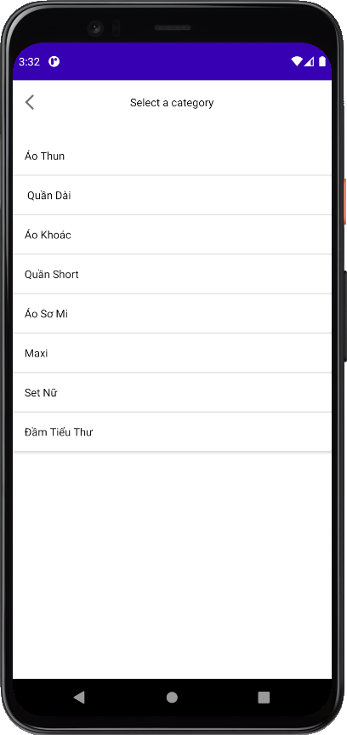

Khi nhấn vào Category bất kỳ trang hiển thị sản phẩm trả về danh sách sản phẩm theo Category tương ứng

Trang có danh sách sản phẩm, tìm kiếm theo tên sản phẩm, tìm kiếm theo category, trang con mô tả chi tiết sản phẩm và đặt hàng.

* Hiển thị danh sách sản phẩm theo API do nhóm tự xây dựng
* Tìm kiếm sản phẩm theo tên:

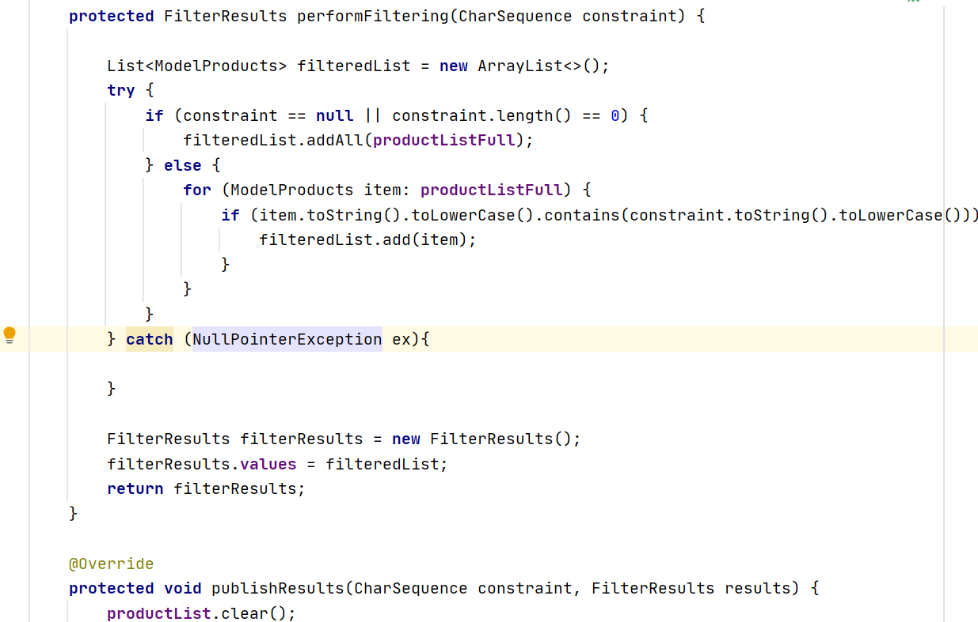

* Tìm kiếm sản phẩm theo Category bằng các truyền dữ liệu giữa 2 Intent và gọi API để lấy dữ liệu truyền

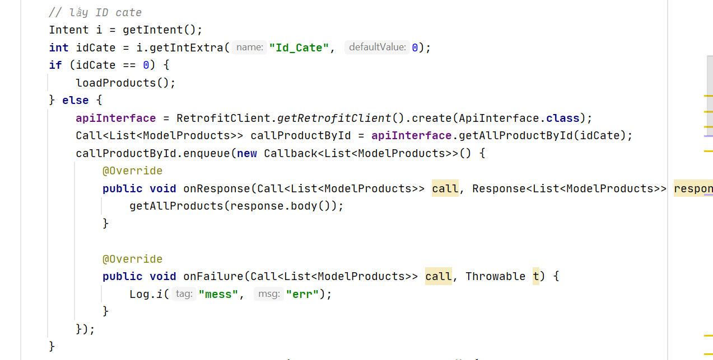

* RecyclerView danh sách sản phẩm có tên sản phẩm, số lượng size và nếu sản phẩm khuyến mãi sẽ hiển thị giá tiền khuyến mãi và giá gốc.

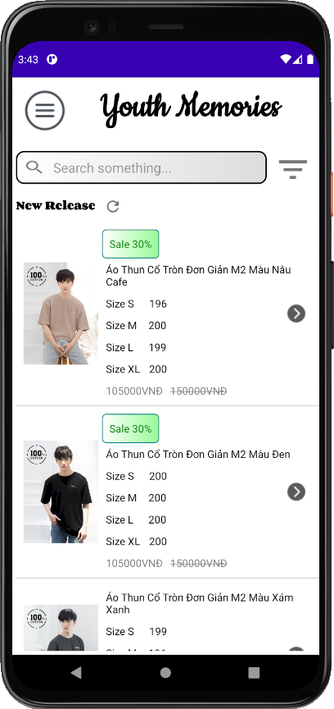

Thông tin khuyến mãi

Giá tiền hiển thị khi có khuyến mãi – giá gốc

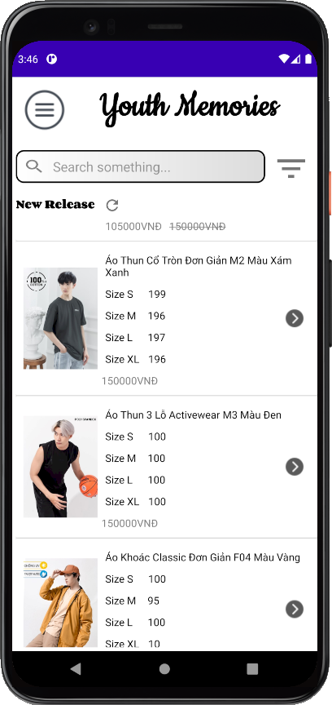

Đối với các sản phẩm không có khuyến mãi thì sẽ ẩn đi thông tin khuyến mãi và giá tiền sau khi khuyến mãi

Nhấp vào từng sản phẩm trong RecyclerView sẽ đến trang con – trang chi tiết mô tả của sản phẩm đó

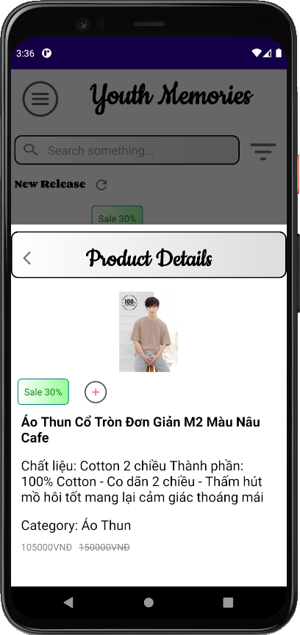

Khi có nhu cầu đặt hàng thì nhấn vào Button + để hiển thị thông tin đặt sản phẩm

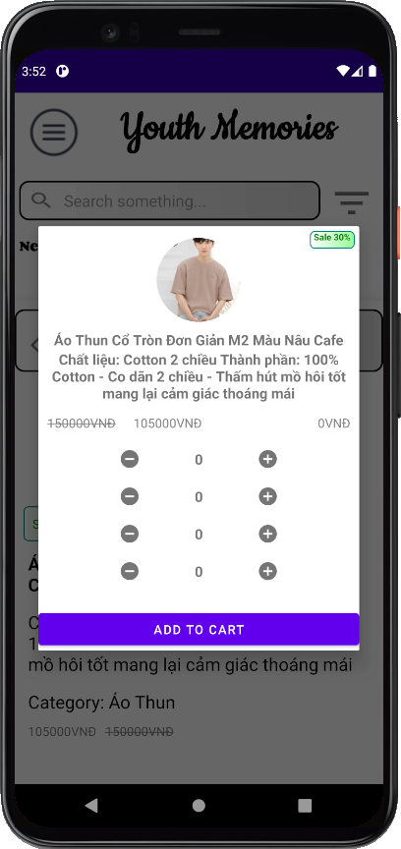

Trang con – chi tiết từng sản phẩm và đặt sản phẩm khi có nhu cầu

**6. Trang con – Trang đặt hàng**

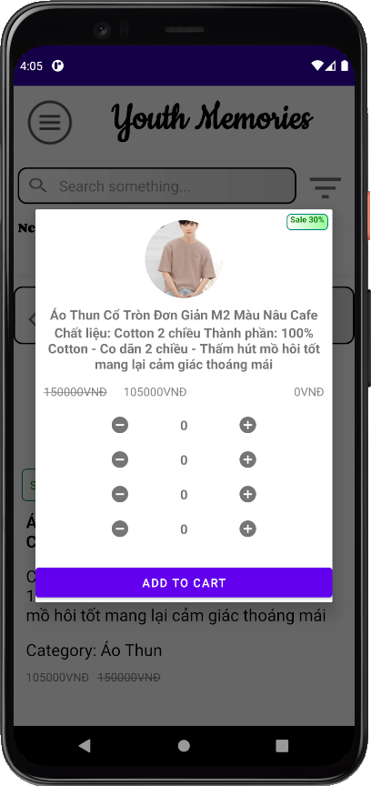

Hiển thị thông tin sản phẩm và số lượng size chọn (S,M,L,XL) từ trên xuống và nút ADD TO CART để thêm sản phẩm vào CartActivity

Nhóm có thể chỉnh số lượng chọn size(S,M,L,XL) không được quá số lượng tồn kho và có thể giảm số lượng chọn size tùy theo nhu cầu để thêm vào giỏ hàng.

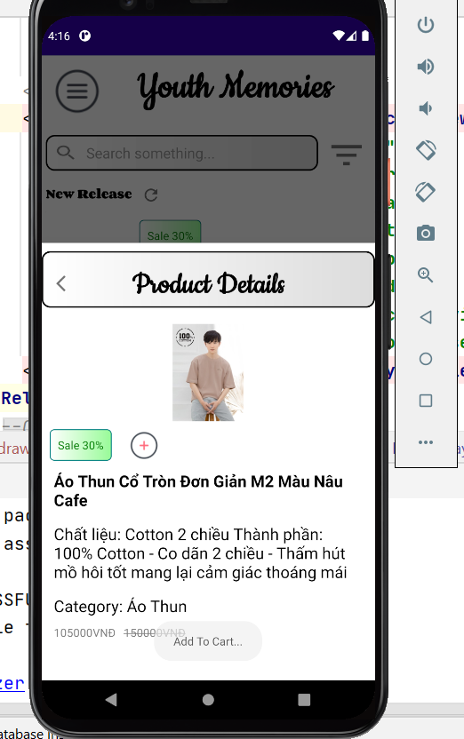

Nhóm có thể thêm các sản phẩm vào trong giỏ hàng bằng nút ADD TO CART

Sau khi nhấn button ADD TO CART, button sẽ lưu thông tin đặt kèm với số lượng chọn size muốn mua vào giỏ hàng. Trang Cart sẽ cập nhật số lượng sản phẩm và tên sản phẩm một cách tự động.

**7.Trang Giỏ Hàng (Cart)**

Giỏ hàng lúc đang trống sẽ thông báo không có hàng nào

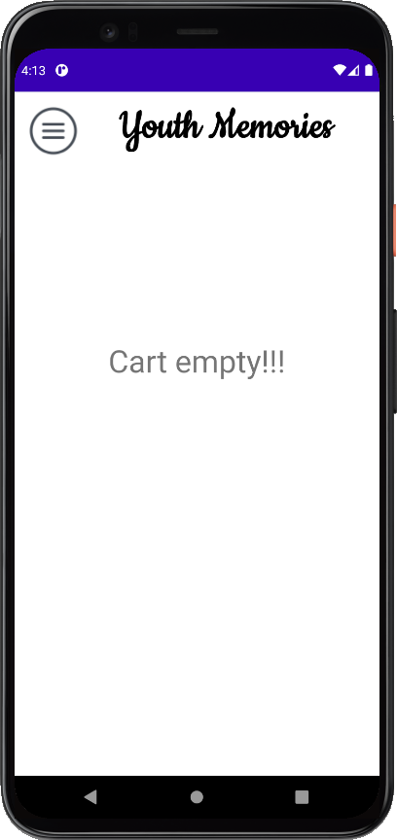

Nút thanh toán giỏ hàng (Pay) chỉ thanh toán khi có sản phẩm trong giỏ hàng

Có thể thêm nhiều sản phầm vào giỏ hàng cùng 1 lúc

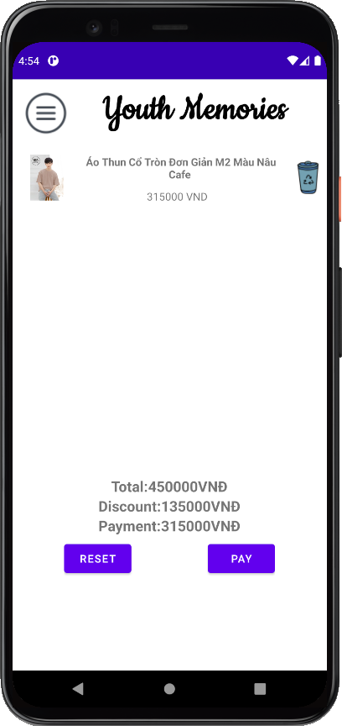

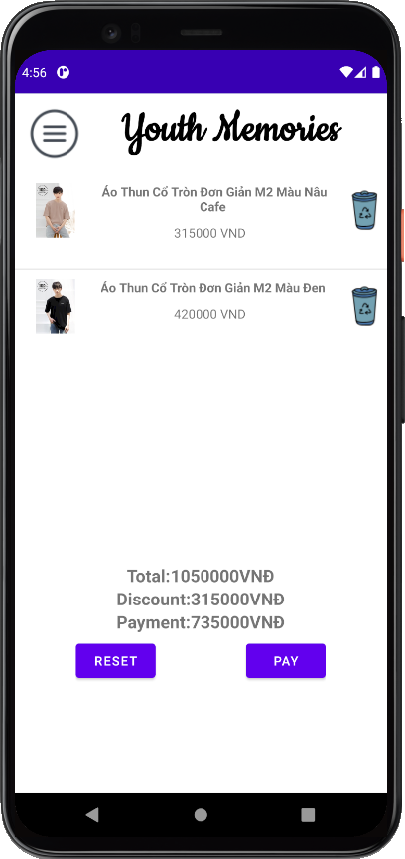

Xóa hết tất cả sản phẩm

Xóa từng sản phẩm

Button Reset trong giỏ hàng cho phép xóa hết sản phẩm của giỏ hàng hiện tại. Nhóm có thể xóa từng sản phẩm bằng cách click vào biểu tượng thùng rác bên cạnh sản phẩm

Thay đổi số lượng đặt sản phẩm bằng cách nhấn vào sản phẩm để xem chi tiết đặt hàng

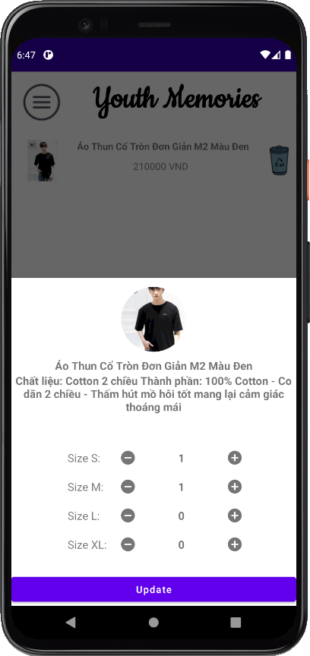

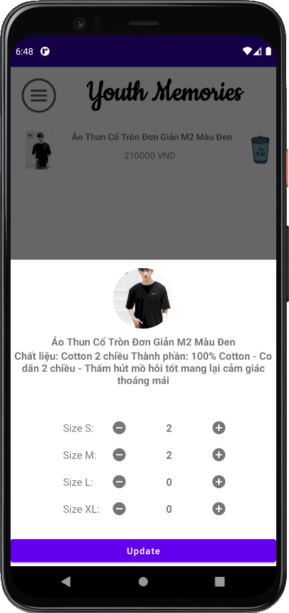

Button Update cập nhật giá tiền 1 cách tự động khi tăng giảm sản phẩm theo nhu cầu

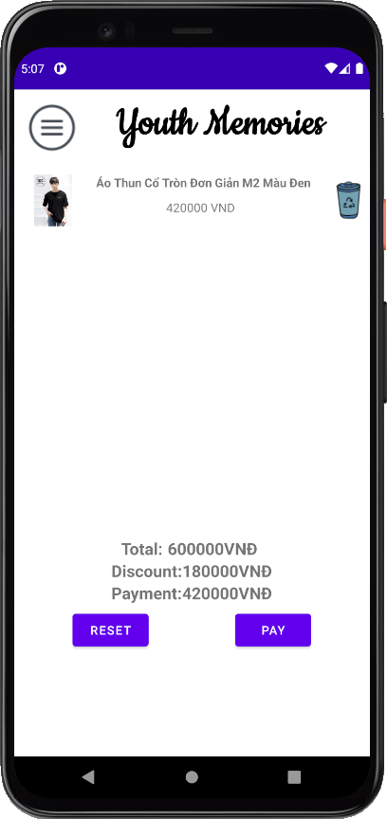

Bấm Thanh Toán (Pay) giỏ hàng khi trang có ít nhất 1 món trong giỏ hàng.

Sau khi xác nhận chắc chắn đặt nhấn Yes để hoàn tất mua hàng

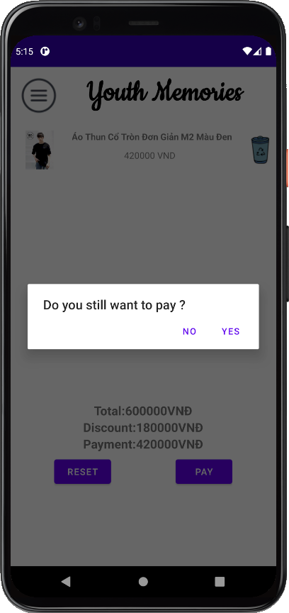

API sẽ reset lại số lượng còn lại của từng size mới nhất

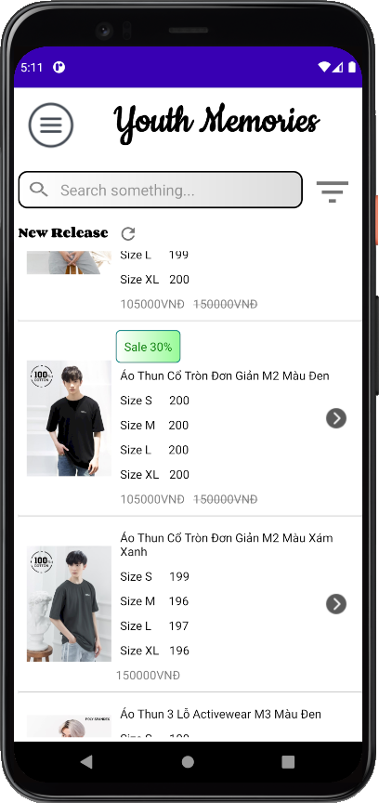

Trước khi thanh toán

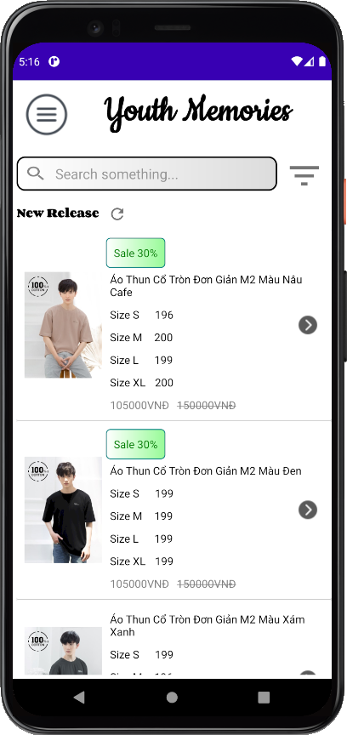

Sau khi thanh toán



Database tự động cập nhật hóa đơn

**8. Thông tin khách hàng (User Profile):**

Thay đổi mật khẩu

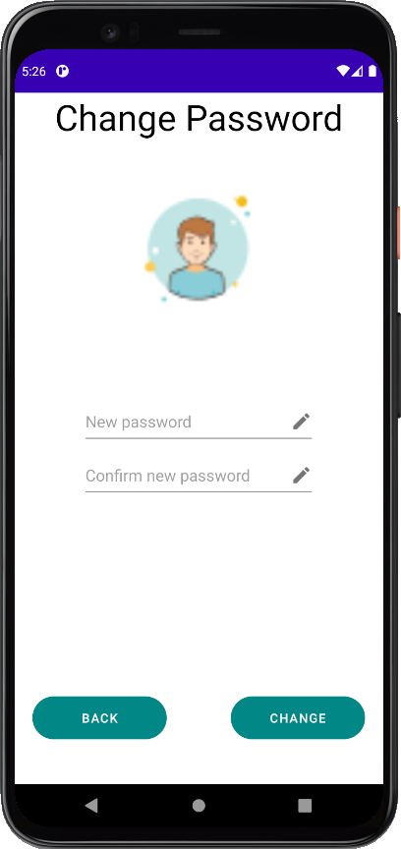

* Hiển thị thông tin khách hàng
* Khách hàng có thể thay đổi thông tin dựa theo nhu cần của bản thân. Có 2 chức năng thay đổi thông tin để khách hàng dễ dàng thay đổi.

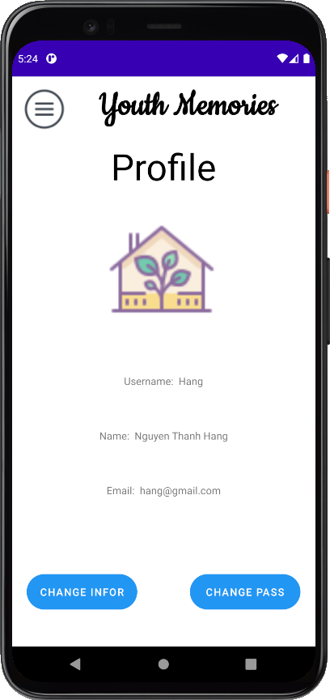

Thay đổi thông tin người dùng

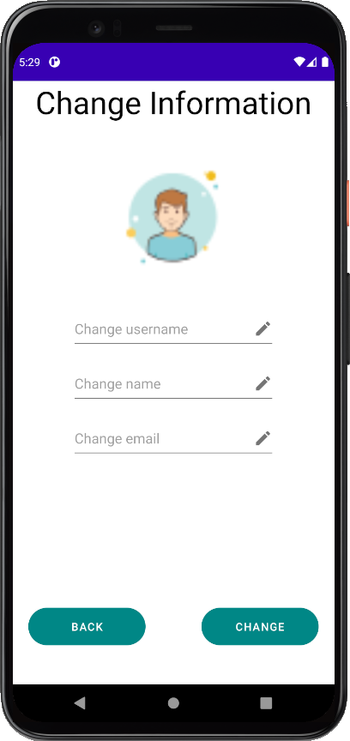

Sau khi thay đổi thông tin tài khoản hoặc mật khẩu API sẽ cập nhật thông tin user và hiển thị thông tin mới nhất của khách hàng:

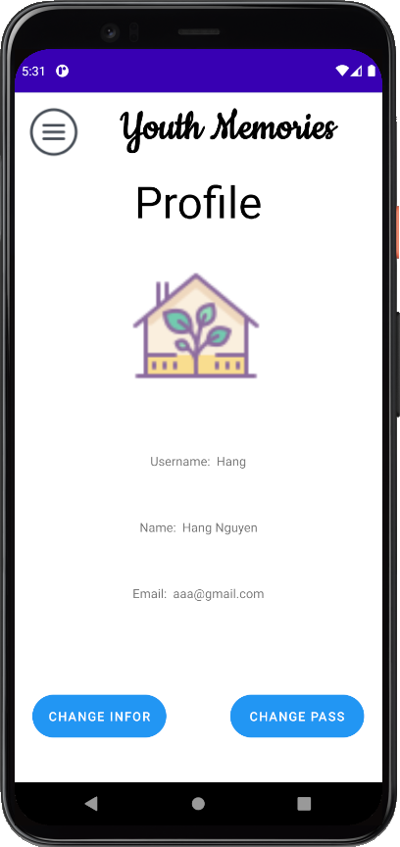



**8.1 Xử lý ràng buộc:**

* Nhóm luôn đảm bảo không cho khách hàng để trống ô đổi thông tin và đặt các ràng buộc nhất định để quá trình thay đổi thông tin khách hàng hoặc thay đổi mật khẩu được chính xác nhất và dễ quản lý nhất
* Ngoài ra để quá trình đặt hàng dễ ra hợp lý và logic, nhóm đã xử lý báo cáo khi chưa nhập số lượng size



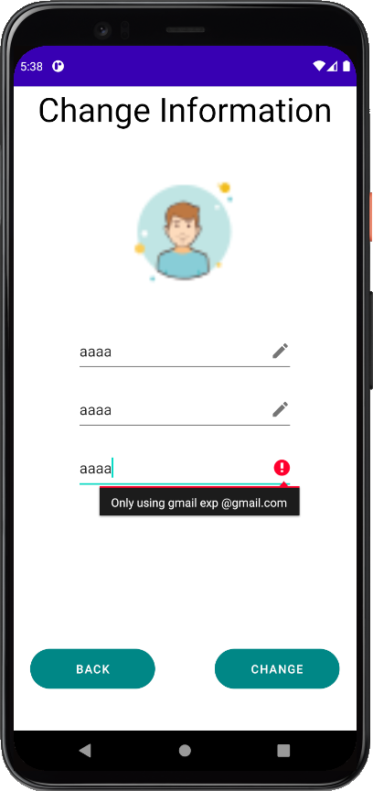

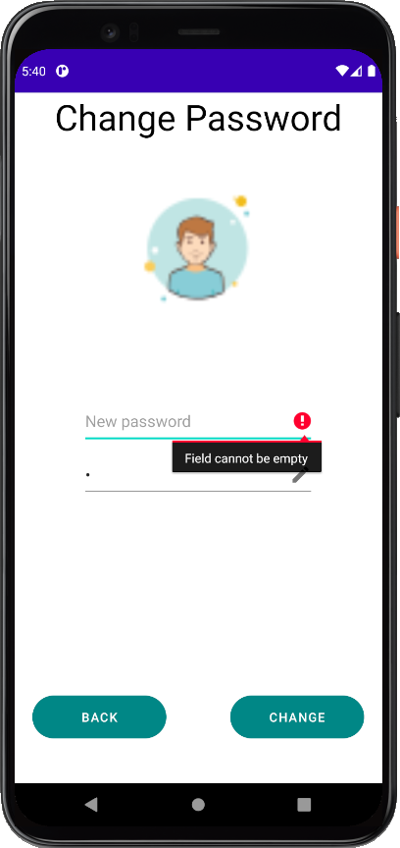

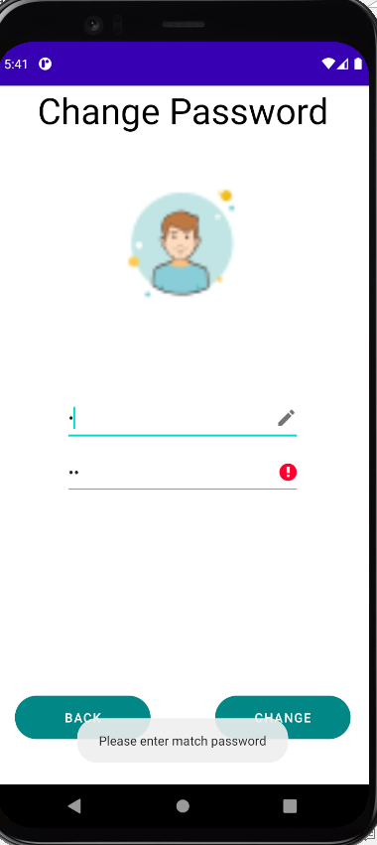

**9.Tổng kết:**

* **Nhóm 6 xin cảm ơn những kiến thức thầy Hiếu đã giảng dạy. Sau quá trình làm bài tập lớn của môn, nhóm đã có rất nhiều kiến thức mở rộng thêm về môn và luyện tập được khả năng tìm tòi và tìm kiếm thêm kiến thức để xây dựng API.**
* **Tuy nhiên còn thiếu một vài chức năng, mong thầy thông cảm vì thời gian có hạn nhưng nhóm sẽ cố gắng củng cố và nâng cao ứng dụng hơn.**

**10. Lưu ý: Để xem được API theo giao diện trên phải cài đặt Ứng Dụng Postman và import file JSON vào Postman**

File JSON

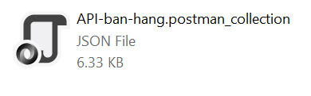

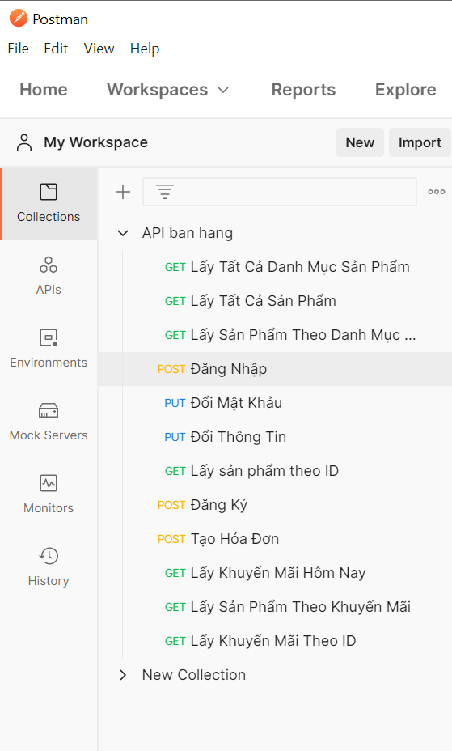

**END OF REPORT**